ATIVIDADE PARA ALUNOS DO ENSINO FUNDAMENTAL

Um olhar comparativo para o sobe e desce do IDH
ELABORADO POR: Mobilize Educação.
Parte 1
Leitura e exploração da notícia
Na edição 16 do TINO Econômico, a matéria “Nosso desenvolvimento humano piorou” traz uma discussão importante sobre o Índice de Desenvolvimento Humano (IDH) do Brasil, comparando o novo número com o do levantamento anterior e, também, trazendo dados de outros países do mundo.
É interessante observar que o IDH do Brasil melhorou na comparação entre 2022 e 2021, porém o país caiu duas posições no ranking geral. Por que isso aconteceu? Quais fatores levaram a essa subida menos acentuada do que a de outros países? Quais são as características econômicas e sociais das nações que estão melhores ou piores do que o Brasil? Essas e outras questões serão tratadas aqui aliadas a uma envolvente discussão matemática sobre média aritmética.

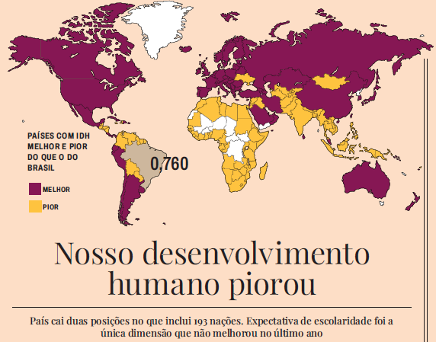
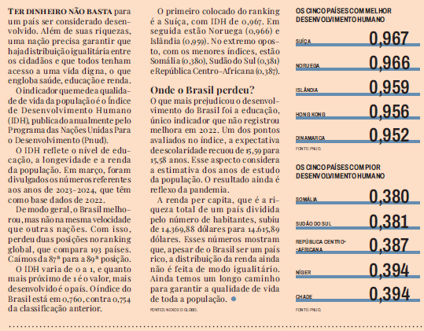
TINO Econômico. Edição 16, 8/4/2024 a 6/5/2024

Parte 2
Ampliação da discussão

Questão 1
Quando observamos um índice como o IDH é essencial analisar com cuidado as variáveis que interferem no cálculo e, também, estabelecer corretamente a comparação com outros países, considerando aspectos sociais, econômicos e localização, entre outros.
Observando o mapa publicado na reportagem do TINO, o IDH do Brasil está à frente de países vizinhos como Colômbia e Venezuela, mas segue atrás de Argentina, Peru, Uruguai, Chile, além de México e Cuba. A média da América Latina e do Caribe é de 0,763, acima do IDH brasileiro, que é de 0,760. Já no mundo, a média do índice é de 0,739. Vale lembrar que IDH varia de 0 a 1, sendo que, quanto mais próximo de 1, melhor é o valor.
A média aritmética simples de um conjunto de números reais {x1, x2, x3, …, xn} é dada por:
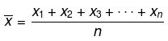
Em que “n” é o total de valores do conjunto de dados.
Essa foi a fórmula utilizada para encontrar a média do IDH da América Latina e do mundo. Para calcular a média aritmética entre dois números $A$ e $B$, fazemos a soma de ambos e a dividimos pelo total de valores, que neste caso seria igual a 2. Ou seja:
Média entre A e B = $\frac{A+B}{2}$
Utilizando essa fórmula e os quadros abaixo com os valores de IDH no mundo, encontre dois países cuja média dos IDHs seja igual à brasileira. Será que existe uma única resposta? Descubra e compartilhe suas estratégias de pensamento com a turma. Utilize o ranking do IDH de 2022 das nações compartilhado pelo professor.

Opção 1: em inglês.
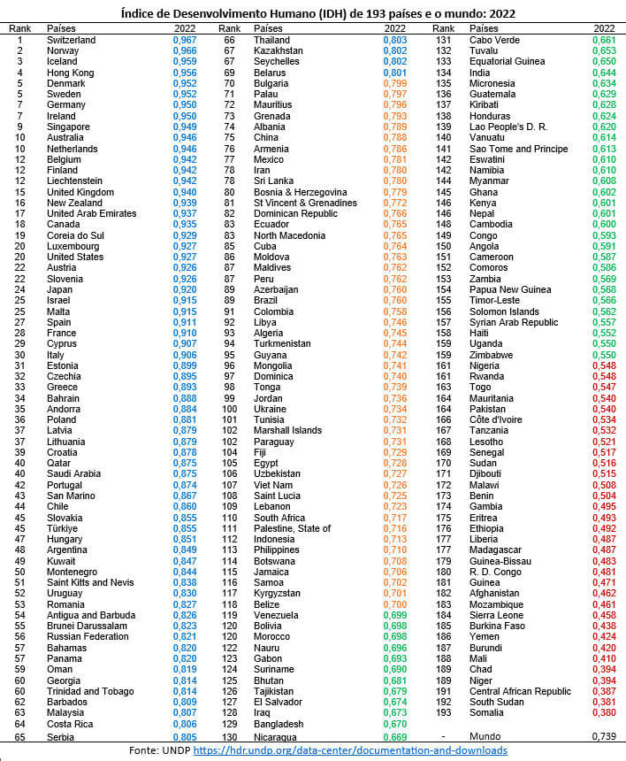

Opção 2: disponível na Wikipédia.
Link: https://pt.wikipedia.org/wiki/Lista_de_pa%C3%ADses_por_%C3%8Dndice_de_Desenvolvimento_Humano

Questão 2
Responda cada uma das perguntas a seguir justificando com base nos dados apresentados:
a) Comparando o Brasil com os dois países escolhidos por você, o que significa dizer que o IDH brasileiro está na média desses dois países? E o que significa dizer que o IDH do Brasil está abaixo da média da América Latina?
b) De acordo com a reportagem do TINO, o que pode ter explicado a queda do Brasil na classificação mundial do IDH, mesmo apresentando melhoras em 2022 na comparação com 2021? Como a pandemia pode ter contribuído com esse número?
c) Observe a seguir um quadro e um gráfico divulgados pelo jornal O Globo em março de 2024. Discuta com os colegas e, juntos, registrem como esses dados ajudam a entender por que o impacto da pandemia na educação deixou o Brasil para trás no ranking do IDH.
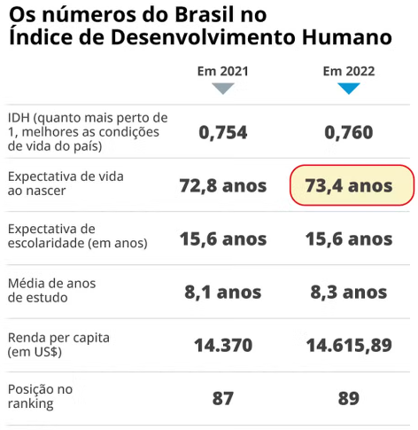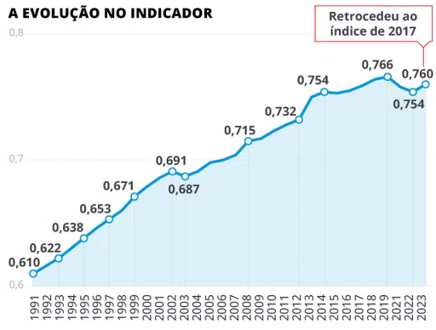
Fonte: Victoria, Abel. “Brasil melhora IDH, mas cai duas posições no ranking de desenvolvimento humano da ONU em 2022”. O Globo, “Economia”, Brasília, 13 de março de 2024. Disponível em: https://oglobo.globo.com/economia/noticia/2024/03/13/brasil-melhora-idh-mas-cai-duas-posicoes-no-ranking-de-desenvolvimento-humano-da-onu-em-2022.ghtml. Acesso em: 9 abr. 2024.

CONVERSA COM O PROFESSOR
Olá, professora! Olá, professor!
Essa reportagem sobre o IDH oferece uma ótima oportunidade para trabalhar aspectos matemáticos relacionados aos eixos de números e álgebra, assim como auxilia no desenvolvimento de habilidades do eixo de estatística, mais especificamente leitura e interpretação de dados dispostos em quadros e gráficos e o conceito de média aritmética simples.
Não menos importante, a parte 1 promove uma reflexão sobre as informações da reportagem, provocando uma discussão em torno de como os números precisam ser analisados de forma crítica, com apoio de outros dados ou textos que ofereçam suporte para a argumentação. Também pode representar um momento de conversa sobre os impactos da pandemia no cenário educacional do Brasil, as dificuldades enfrentadas pelos próprios alunos e por outros estudantes nas demais regiões do Brasil para se manter aprendendo na escola. Não deixe de conferir as sugestões na seção “Para finalizar”.
Já na parte 2, abre-se espaço para a discussão do conceito de média aritmética simples usando os dados do IDH dos países em uma atividade que não tem uma única resposta e na qual os estudantes podem se autorregular, comparando as próprias respostas com as dos colegas e buscando argumentar para verificar se as respostas dadas são ou não aceitáveis. Essa prática, além de estimular a investigação e argumentação, evita que os alunos tentem apenas chegar a um gabarito e se envolvam mais na execução da tarefa, tornando a atividade mais produtiva (Mentalidades Matemáticas — veja seção de referências). Assim, todos os estudantes podem participar, trabalhando em grupo, independentemente do seu pleno entendimento ou conhecimento prévio, procurando métodos para resolver o problema. A ideia é que eles compartilhem suas estratégias de solução, valorizando todo o processo, e não apenas o resultado da atividade. Fica a critério do professor ou da professora trabalhar com apoio da calculadora ou apenas com lápis e papel.
Gabarito comentado - parte 1
Durante a leitura, é fundamental que os alunos percebam que, apesar do crescimento do Produto Interno Bruto (PIB), citado na edição de março do TINO, e do aumento do IDH de 2021 para 2022, o Brasil perdeu duas posições no ranking global do IDH. Um dos pontos que influenciaram essa queda foi a avaliação da expectativa de escolaridade, reflexo especialmente da pandemia da covid-19, que fez com que a educação brasileira praticamente ficasse estagnada de um ano para outro.
O olhar atento para o mapa do IDH mundial revela que, na maioria, os países que têm IDH maior do que o Brasil são os desenvolvidos, que integram grandes blocos econômicos, enquanto os que estão abaixo, em amarelo, são nações em desenvolvimento, dos continentes que enfrentam mais dificuldades econômicas e sociais. Apesar disso, países das Américas Central e do Sul, nossos vizinhos, tiveram IDH superior ao do Brasil. Vale a discussão sobre os motivos que podem ter contribuído para isso.
Gabarito comentado - parte 2
Questão 1
Os estudantes podem criar diferentes estratégias para encontrar dois países cuja média dos valores de IDH seja igual ao do Brasil. Uma delas pode ser trabalhar com o conceito de média. Ou seja, sabendo que o IDH do Brasil em 2022 foi de 0,760, temos:
$\frac{A+B}{2}=0,760$ $→ A+B=2⋅0,760 → A+B=1,52$
Portanto basta procurar um valor de IDH acima e um abaixo do Brasil cuja soma seja igual a 1,52. Os alunos podem fazer testes e ir ajustando o raciocínio até encontrar países como Papua-Nova Guiné (IDH = 0,568) e Dinamarca (IDH = 0,952). Veja que:
$$\frac{0,568+0,952}{2}=0,760$$
Outras respostas possíveis para essa questão, com base nos dados da Wikipédia, podem ser encontradas nesta planilha: https://docs.google.com/spreadsheets/d/1uj78TrbgSpL9hmuZhINbpoLCiUGGGkGaK2n4NncyiPs/edit#gid=347602447.
Questão 2
a) Quando encontrarem dois países cuja média de IDH é igual ao índice brasileiro, os alunos poderão verificar a distância (ou amplitude) entre eles e notar que o IDH brasileiro estará à mesma distância do IDH desses países. Verificando no exemplo dado na questão 1:
0,952 - 0,760 = 0,1920 (distância do IDH do Brasil para a Dinamarca)
0,760 - 0,568 = 0,1920 (distância do IDH do Brasil para Papua-Nova Guiné)
Dizer que o IDH do Brasil está abaixo da média da América Latina significa que existem países dessa região com IDH superior ao do Brasil.
Esses dados podem ser interpretados de diversas maneiras e pode ser interessante pedir que os estudantes comparem as condições de vida nos dois países e no Brasil e pensem o que significa estar à mesma distância dos dois.
b) A reportagem aponta que houve queda na expectativa de escolaridade dos brasileiros de 15,59 para 15,58 anos. Esse dado mostra que, de um ano para outro, esse aspecto avaliado no IDH praticamente se manteve o mesmo. A pandemia da covid-19 causou sérios impactos na educação brasileira, pois muitos alunos não tiveram acesso às tecnologias para o ensino remoto emergencial e outros tiveram que abandonar a escola para auxiliar a família no cuidado de crianças menores e em afazeres domésticos e trabalhando para compor o orçamento familiar.
c) Os dados dão indícios que o fator educacional pode ter prejudicado o Brasil na classificação do IDH global. Outros países podem ter diminuído os prejuízos educacionais causados pela pandemia com recursos adequados e suporte aos estudantes no pós-pandemia para recuperação da defasagem escolar, além de ter gerenciado a economia de modo que as famílias sofressem menos impactos do que no Brasil.
PARA FINALIZAR
A seguir são listadas algumas habilidades da BNCC que podem ser desenvolvidas com o auxílio da atividade. É possível fazer adaptações para diferentes anos escolares, dependendo de como você, professor(a), pretende abordar as situações.
A reportagem do jornal O Globo citada na questão 1 traz outras informações que podem ser colocadas para o debate das variáveis envolvidas no cálculo do IDH, como as dispostas no quadro:
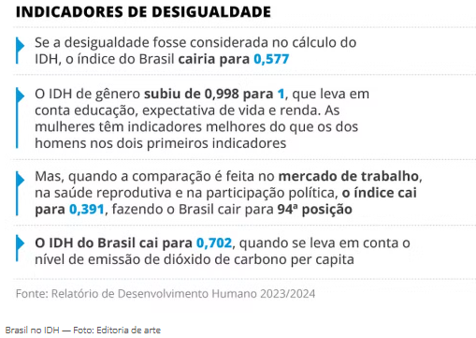

HABILIDADES DA BNCC
A atividade apresentada contribui para o desenvolvimento das seguintes habilidades do ensino fundamental:
(EF06MA11) Resolver e elaborar problemas com números racionais positivos na representação decimal, envolvendo as quatro operações fundamentais e a potenciação, por meio de estratégias diversas, utilizando estimativas e arredondamentos para verificar a razoabilidade de respostas, com e sem uso de calculadora.
(EF06MA32) Interpretar e resolver situações que envolvam dados de pesquisas sobre contextos ambientais, sustentabilidade, trânsito, consumo responsável, entre outros, apresentadas pela mídia em tabelas e em diferentes tipos de gráficos e redigir textos escritos com o objetivo de sintetizar conclusões.
(EF07MA35) Compreender, em contextos significativos, o significado de média estatística como indicador da tendência de uma pesquisa, calcular seu valor e relacioná-lo, intuitivamente, com a amplitude do conjunto de dados.
(EF08MA25) Obter os valores de medidas de tendência central de uma pesquisa estatística (média, moda e mediana) com a compreensão de seus significados e relacioná-los com a dispersão de dados, indicada pela amplitude.

REFERÊNCIAS
Blog Mentalidades Matemáticas. “Sim, todos podem aprender matemática em altos níveis”, 22 de dezembro de 2023. Disponível em: https://mentalidadesmatematicas.org.br/todos-podem-aprender-matematica-em-altos-niveis/. Acesso em: 9 abr. 2024.
Victoria, Abel. “Brasil melhora IDH, mas cai duas posições no ranking de desenvolvimento humano da ONU em 2022”. O Globo, “Economia”, Brasília, 13 de março de 2024. Disponível em: https://oglobo.globo.com/economia/noticia/2024/03/13/brasil-melhora-idh-mas-cai-duas-posicoes-no-ranking-de-desenvolvimento-humano-da-onu-em-2022.ghtml. Acesso em: 9 abr. 2024.

